PROPOSITION TECHNIQUE

MEDIA CONTACT, de son expérience de plus de 10 ans sur le continent Africain, dispose des matériels informatique et Télécoms de pointe afin de satisfaire aux exigences de ses client, donneur d’ordre. Ainsi, afin de satisfaire aux exigences que recherche le Group Canal+ dans le cadre de la gestion des enquêtes de satisfaction des abonnés CANAL+, MEDIA CONTACT

ARCHITECTURE INFORMATIQUE

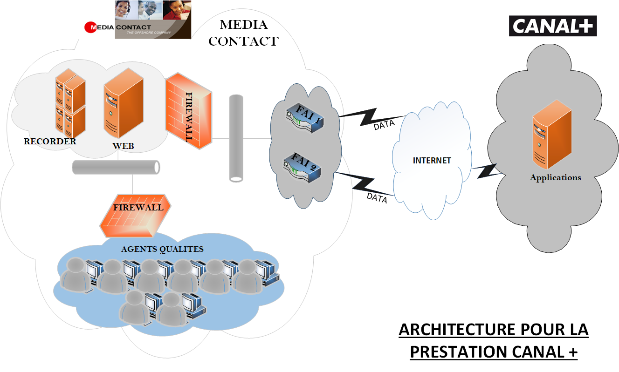
Description de l’architecture :
L’architecture ci-dessous permet d’appréhender de façon simplifier comment se fera l’interconnexion entre MEDIA CONTACT et le GROUP CANAL + afin de mettre à disposition de l’équipe qui pilotera ce projet les éléments nécessaires dont elle a besoin pour mener à bien les objectifs et résultats souhaités.
Pour cela, nous avons :
- La salle des serveurs qui est le centre de notre production ;
- Et les plateaux de production dédiée où se trouve les positions de travail des agents qualités chargés de verifier la conformité des éléments et responsables d’équipe.
La salle des serveurs, bien sécurisé comprends :
- Un serveur d’enregistrements pour stocker tous les enregistrements d’appel des téléconseillers à écouter dans le cadre des enquêtes.
- Un serveur d’application dédié sur lequel sera hébergé l’application de notation à mettre à disposition des téléconseillers. Cette application sera aussi accessible depuis l’extérieur par l’équipe de l’expérience client du Group Canal+ à travers un login et mot de passe.
- Le bloc des équipements d’interconnexion data (Accès à Internet). Un Firewall qui sert d’intermédiaire entre nos serveurs et les équipements d’interconnexion afin de filtrer et contrôler tout Traffic entrant comme sortant. Ce qui permet de contrôler tous accès non autorisé
Afin d’assurer l’accessibilités en temps réel des applications mise en place par le Group Canal+, deux liaisons Internet de 8 Mbps symétrique chacune sera dédié dans le cadre de projet. Une première liaison Internet sera en primaire et la seconde en backup pour assurer une continuité de service au moment ou le premier sera down. Nous allons renforcer cette configuration load-balancing en intégrant une configuration d’équilibrage décharge. Ce qui permettra d’envoyer automatiquement du trafic vers la seconde liaison lorsque le Traffic sur le premier va atteindre 70% d’utilisation. Vu la sensibilité des informations sur les différentes applications de canal+, l’accès à ces applications par les téléconseillers se fera par VPN.

Gestion et sécurité des données

Pour assurer l’intégrité et la confidentialité des données au sein de notre système, nous mettons en place certaines mesures de sécurité parmi lesquels :

- Protection contre les virus et attaques informatiques

- Sensibiliser les employés

- Systèmes de sauvegarde
Les recommandations précédentes servent principalement à prévenir des menaces. Toutefois, nous avons tout de même prévu un système de sauvegarde pour parer au pire des scénarios. Ces sauvegardes se font régulièrement. Pour ce faire, nous utilisons plusieurs méthodes de sauvegarde :
• Disque dur externe
• Serveur de sauvegarde/cloud privé.

Pour des raisons de sécurité, l’accès à notre salle technique et à nos plateaux de production est contrôlé et sécurisé par :

➢ Une porte d’accès solide ;

➢ Un système de fermeture (clé) ;

➢ Un système de vidéosurveillance permettant une surveillance en permanence de la salle technique vu que cette salle contient du matériel sensible qui ne doit pas être accessible à n’importe qui ;
➢ De l’électricité correcte et un circuit dédié ;

➢ Une climatisation suffisante afin d’éviter le surchauffage des serveurs et équipements sensibles ;
➢ Un onduleur suffisant pour prendre le relais en cas de coupure et éviter les coupures de production ;
➢ Un détecteur d’incendie, de chaleur et des extincteurs afin de prendre en charge en temps réel tout incident lié au feu ;
Contrôle d’accès à l’entrée du site ;

- Caméras de surveillance ;

Pour anticiper tout risque de coupure d’électricité de longue durée, nous avons prévu un système de secours (groupe électrogène) qui prendra le relais en cas de panne.

